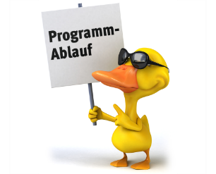
Die einzelnen Rennen (Änderungen vorbehalten)
12.30 Uhr Schönheiten Kinder

Preise:
1 . Roller
2. Enten Luftmatratze
3. Skateboard
4.-23. Gutscheine Eiswiese € 25,00
24 … diverse Plüschtiere, Bälle, Wasserspielzeug , Kinderüberraschungen

